Муниципальное дошкольное образовательное учреждение
«Детский сад № 17 с. Привольное Ровенского района
Саратовской области»

ПОРТФОЛИО

Прохорова Ирина Евгеньевна
Фамилия, имя, отчество

воспитатель
Должность, преподаваемый предмет

МДОУ «Детский сад № 17 с. Привольное Ровенского района
Саратовской области»
Место работы, полное наименование ОУ, города, района

Саратовская область, Ровенский район, село Привольное,
улица Советская, дом 14 «А»
Указать полный адрес учреждения

_________________________________

СОДЕРЖАНИЕ

1. Критерии и показатели профессиональной компетентности и результативности деятельности воспитателя дошкольного образовательного учреждения
2. Критерий 1 п. 1.1. Использование педагогом в образовательном процессе современных образовательных технологий и методик
3. Критерий 1 п. 1.2. Использование ИКТ в образовательном процессе
4. Критерий 1 п. 1.3. Использование в образовательном процессе здоровьесберегающих технологий и методик
5. Критерий 1 п. 1.4. Организация педагогической деятельности с учетом индивидуальных особенностей воспитанников
6. Критерий 2 п. 2.2. Достижения воспитанников на конкурсных мероприятиях
7. Критерий 2 п. 2.3. Организация педагогом студийно - кружковой работы
8. Критерий 3 п. 3.1. Доля воспитанников, имеющих высокий уровень развития в соответствии с требованиями основной общеобразовательной программы, реализуемой в ДОУ
9. Критерий 3 п. 3.2. Наличие системы стандартизированной педагогической диагностики
10. Критерий 4 п. 4.1. Повышение качества профессиональной деятельности
11. Критерий 4 п. 4.2. Результативность участия педагога в конкурсных мероприятиях
12. Критерий 4 п. 4.3. Участие в исследовательской и опытно-экспериментальной деятельности
13. Критерий 4 п. 4.4. Обобщение и распространение собственного педагогического опыта

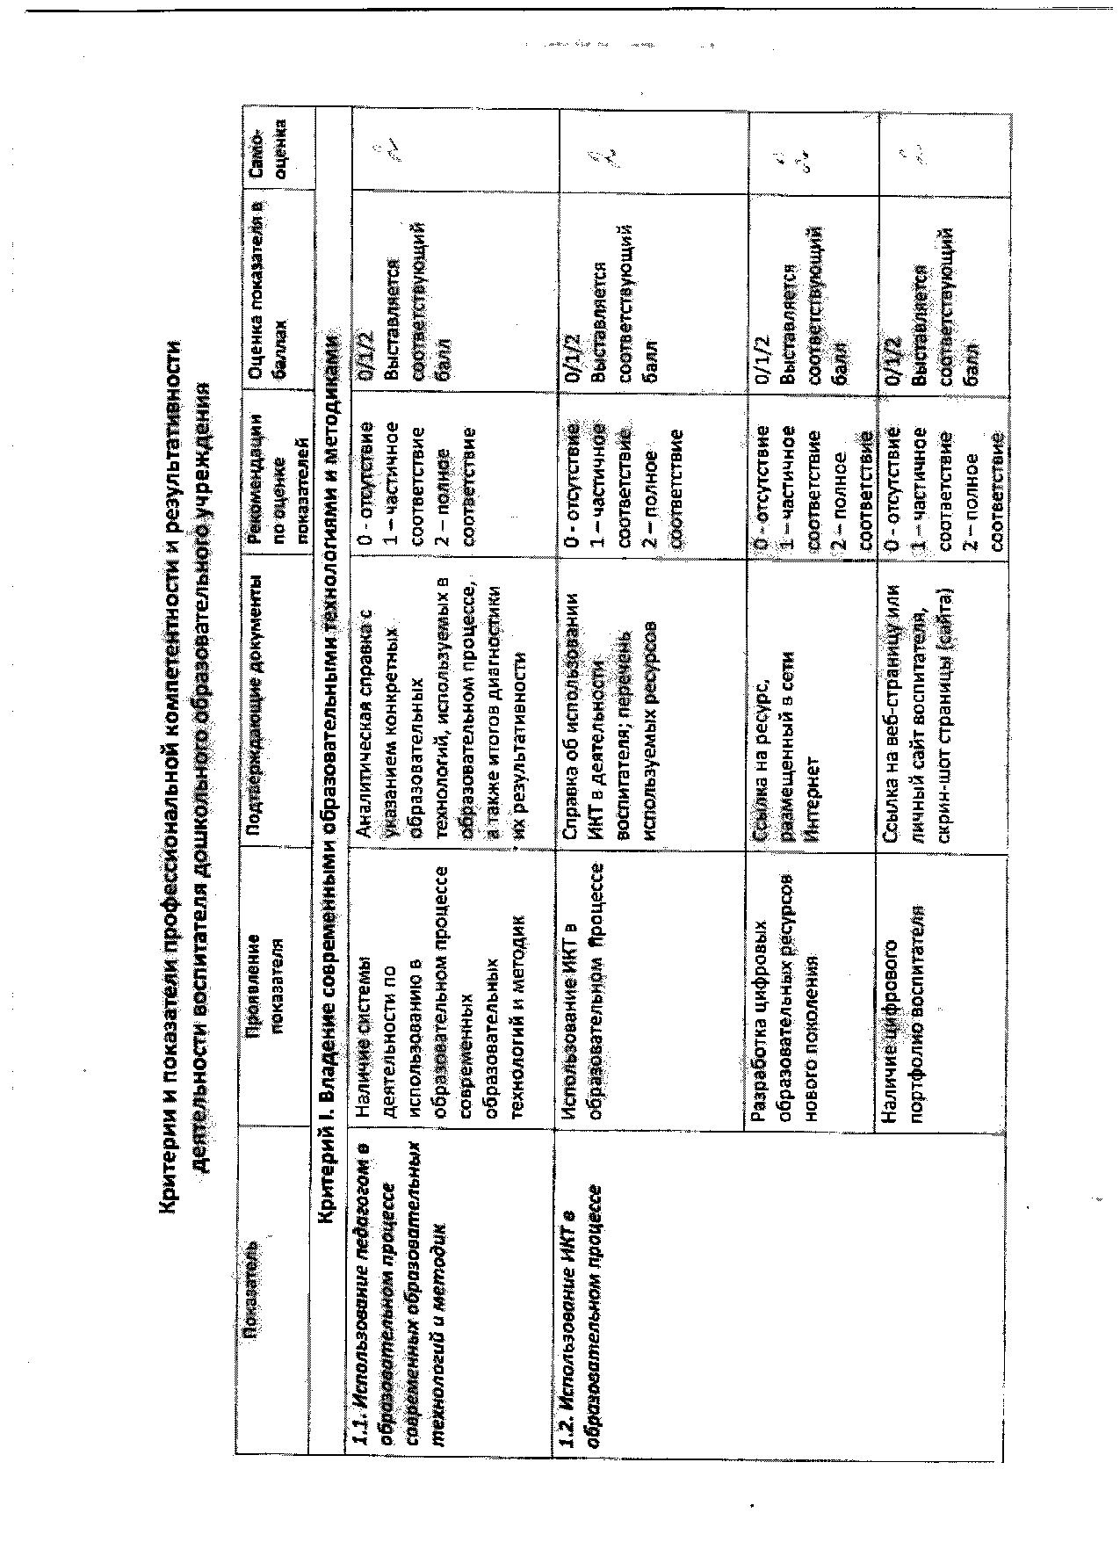
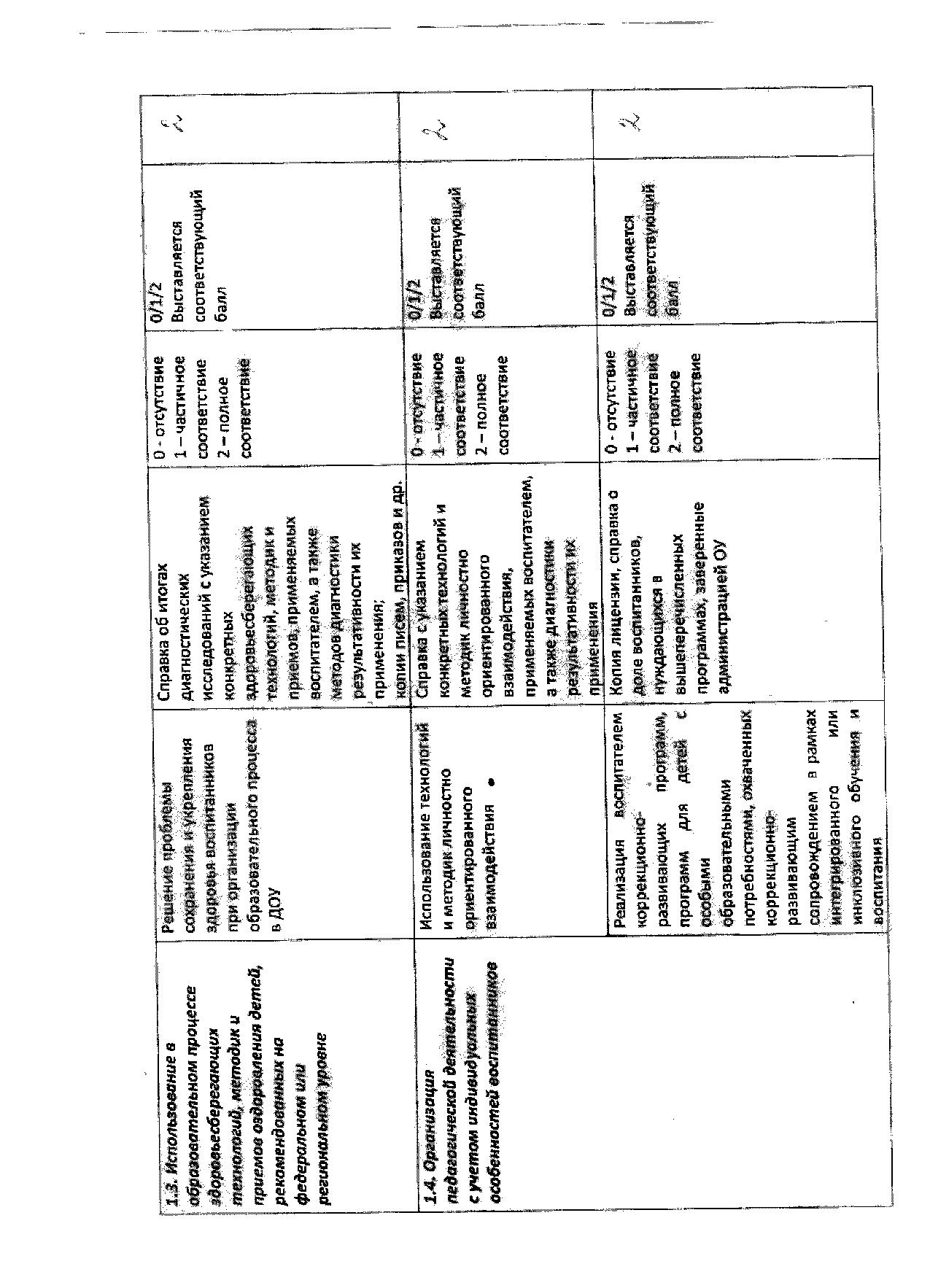
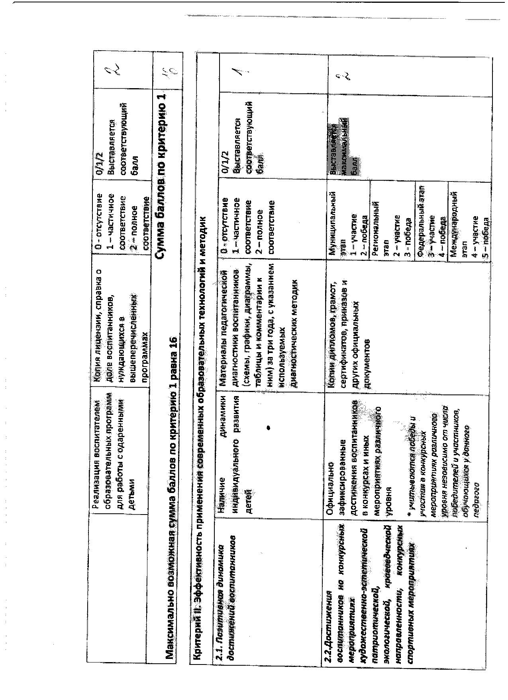
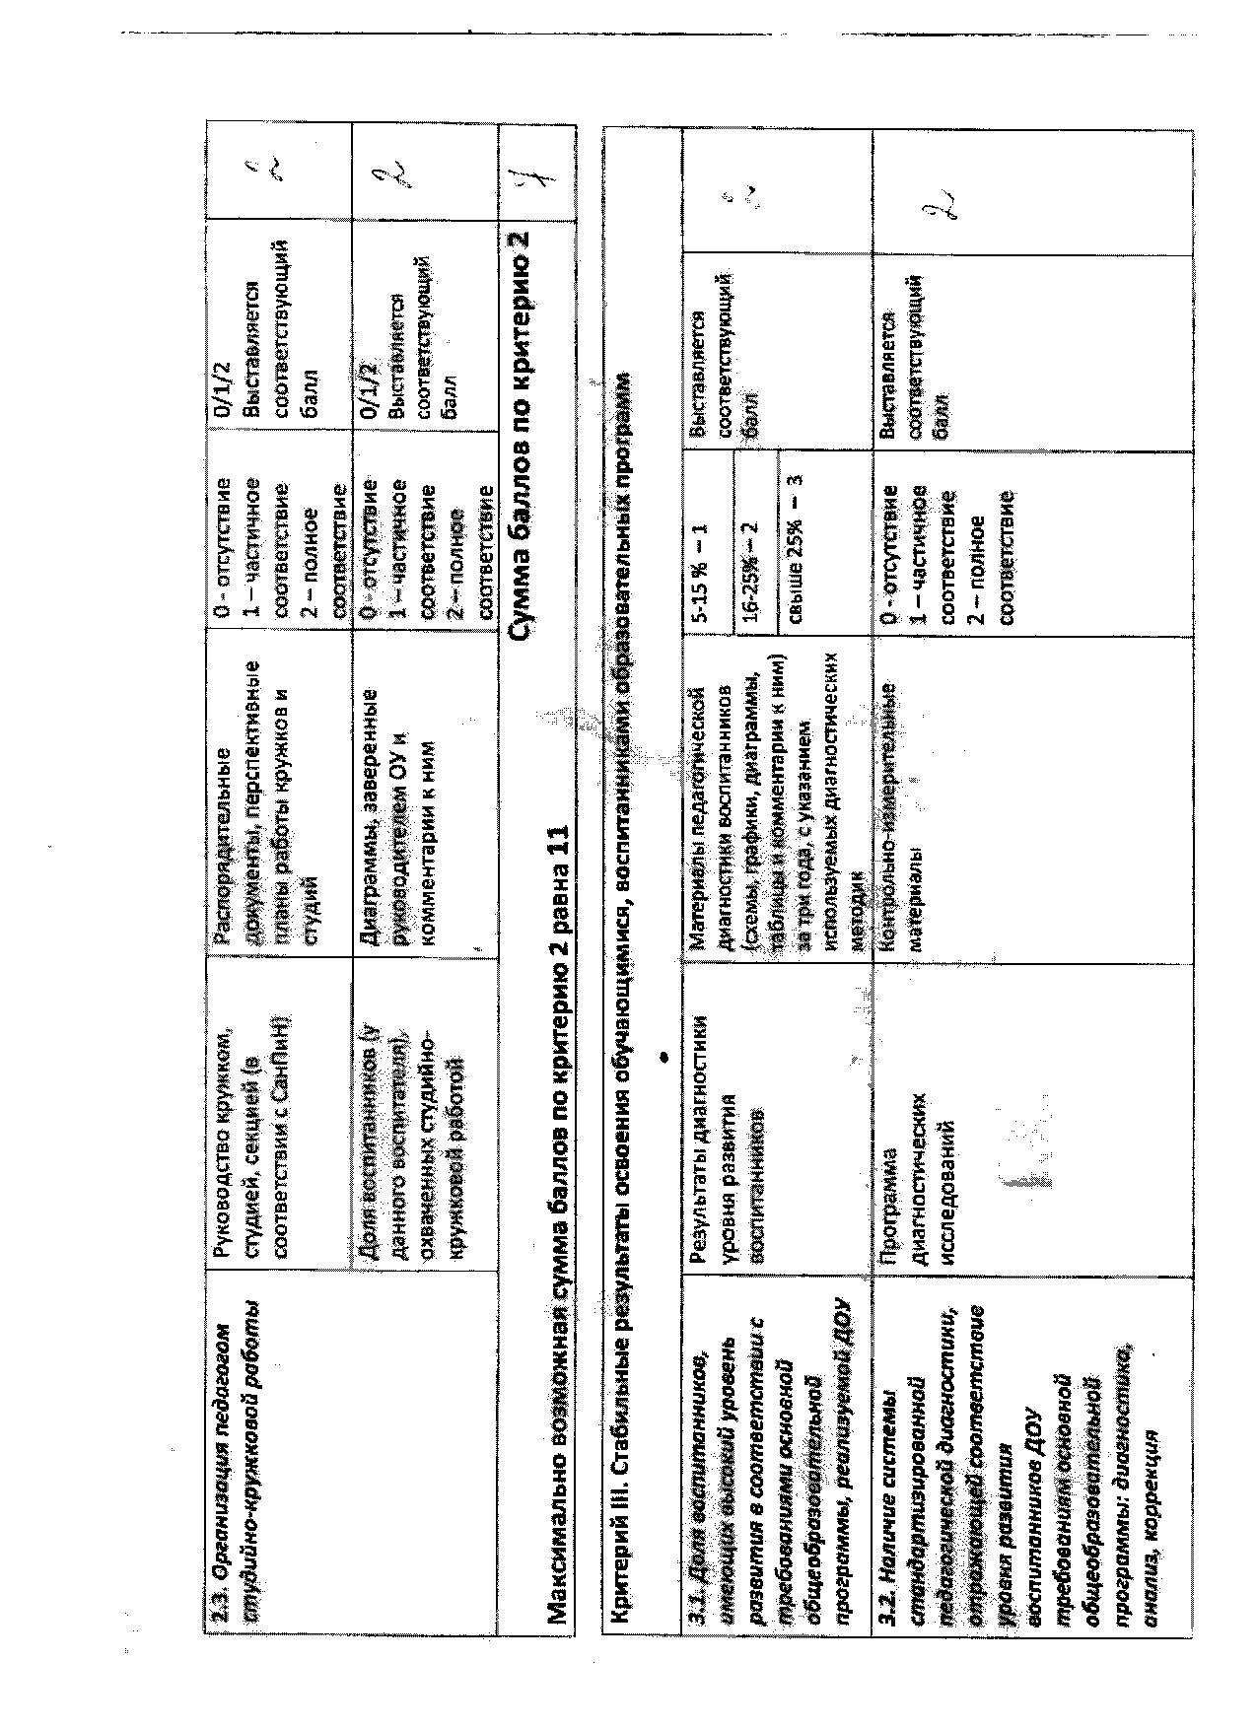
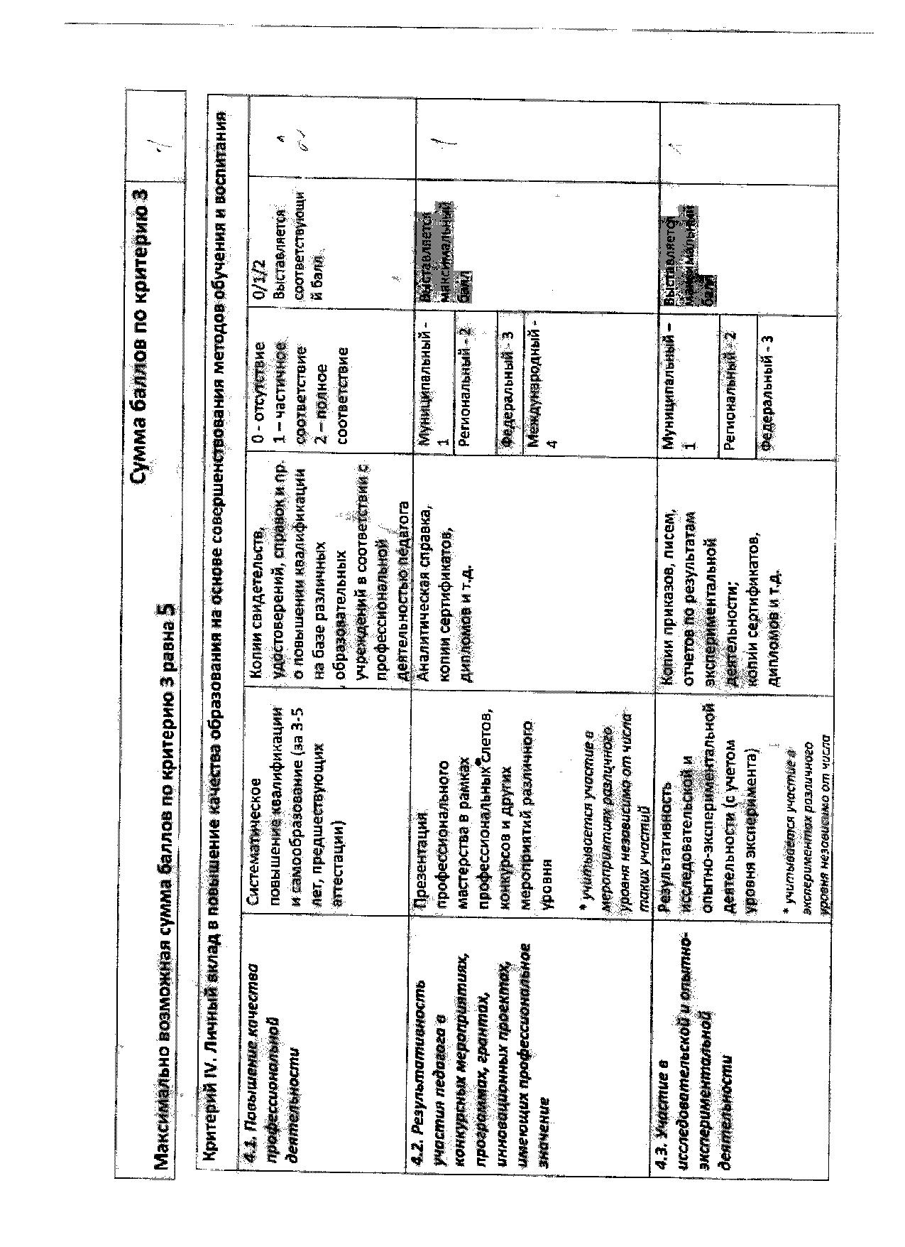
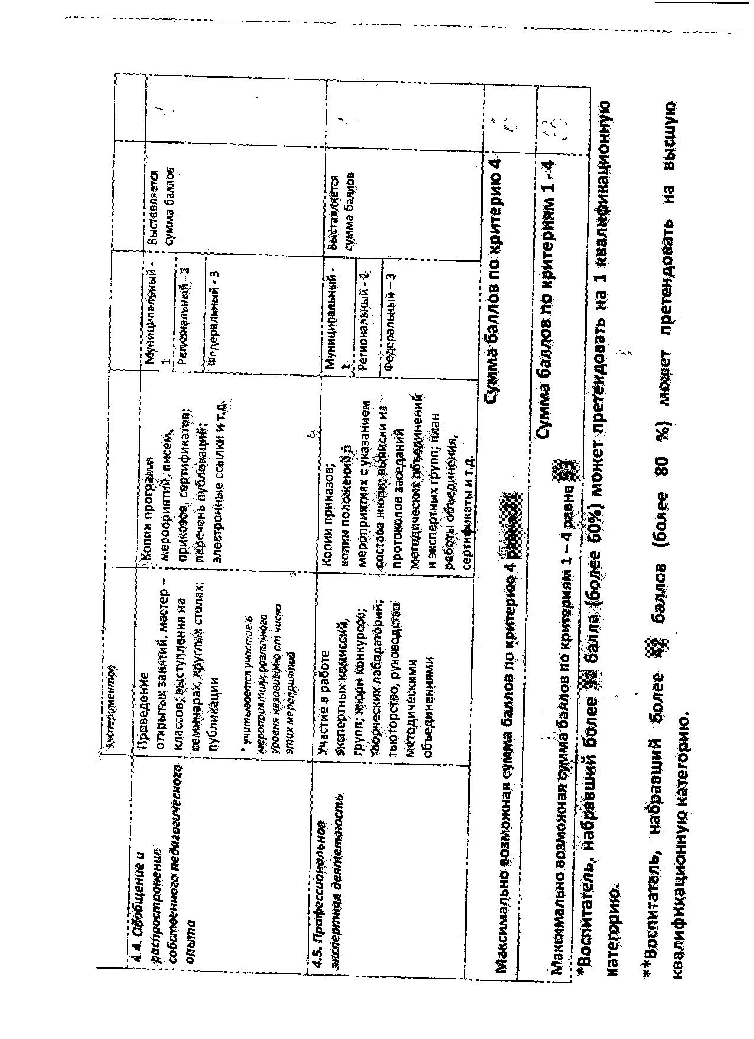

К1 П 1.1.

Использование педагогом в образовательном процессе современных образовательных технологий и методик

